产品介绍 Overview
缠绕膜，又叫拉伸膜、热收缩膜，国内最早以PVC为基材，DOA为增塑剂兼起自粘作用生产PVC缠绕膜。由于环保问题、成本高(相对PE比重大，单位包装面积少)、拉伸性差等原因，当1994～1995年国内开始生产PE拉伸膜时逐步被淘汰。PE拉伸膜先是以EVA为自粘材料，但其成本高，又有味道，后发展用PIB、VLDPE为自粘材料，基材现在以LLDPE为主，包括C4、C6、C8及茂金属PE(MPE)。
优质的拉伸膜应具有透明度高，纵向伸长率高，屈服点高，横向撕裂强度高，穿刺性能好等特点。
缠绕膜的原理：
缠绕膜借助薄膜超强的缠绕力和回缩性，将产品紧凑地、固定地捆扎成一个单元，即使在不利的环境下产品也无任何松散与分离，度且没有尖锐的边缘和粘性，以免造成损伤。
技术参数 Specifications
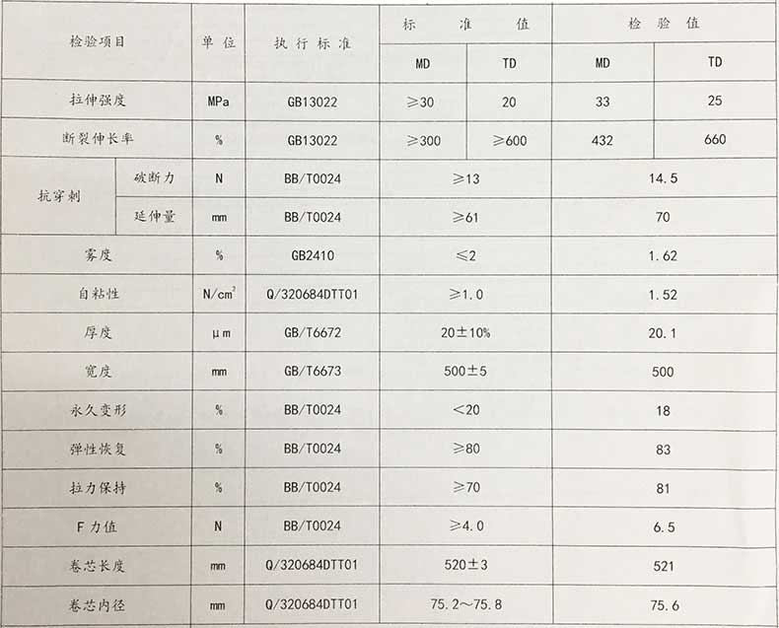
产品细节 Details
